Будь в курсе налоговой задолженности
07.08.2023
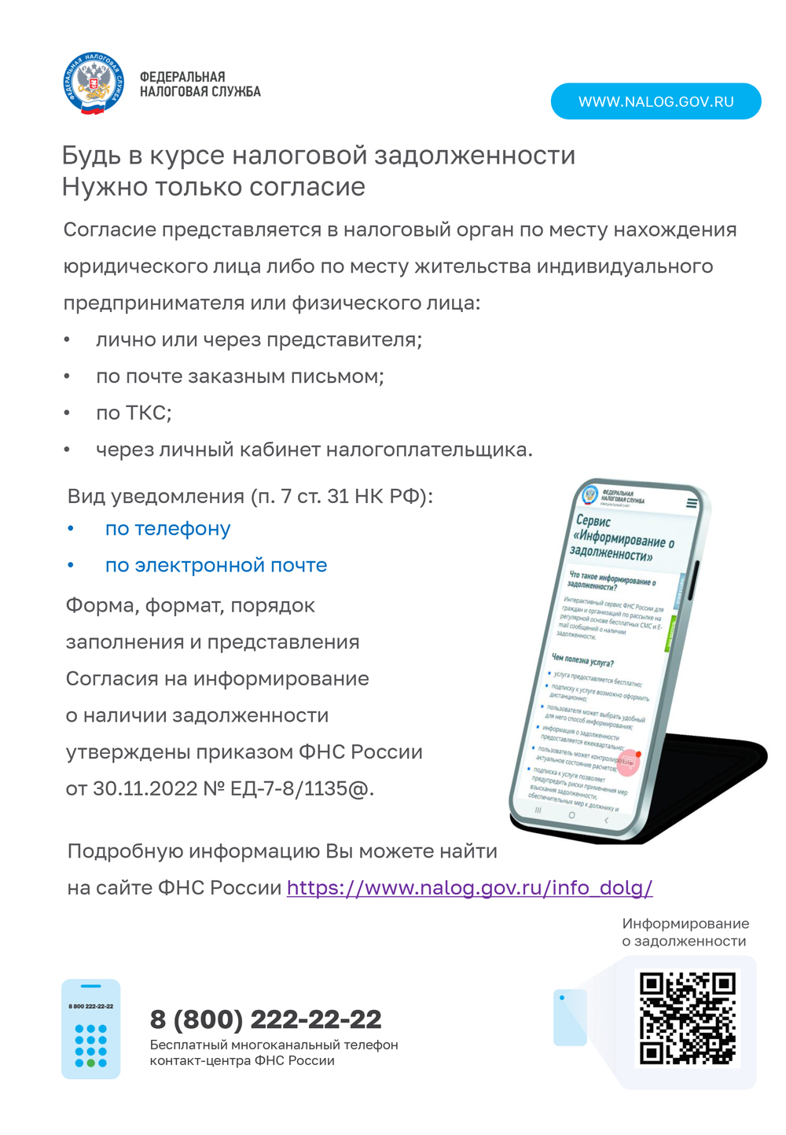

Адрес страницы: http://basman.mos.ru/presscenter/important-information/detail/11676552.html
Управа Басманного района города Москвы

